Viernes
18
de septiembre

Primero de Primaria

Conocimiento del Medio

¿Qué puedo hacer?

Aprendizaje esperado: Reconoce formas de comportamiento y sugiere reglas que favorecen la convivencia en la escuela y la familia.
Énfasis: Reconocer que hay diversas formas para resolver una situación o problema. (1/3)

¿Qué vamos a aprender?

Reconocerás diferentes formas de comportamiento que ayudarán que la convivencia en la escuela y la familia sea más grata.

Aprenderás a tomar decisiones para resolver problemas que se te presenten en el salón de clases o en casa.

Reconocerás que todos los problemas pueden tener solución, si tomas las decisiones correctas, además si te parece muy complicado, siempre puedes contar con la ayuda a mamá o papá, ellos te ayudarán a resolverlo.

Consulta tu cuaderno de actividades para el alumno de primer grado, a partir de la página 70.
http://www.sep.gob.mx/work/models/sep1/Resource/10933/1/images/PNCE-ALUMNO-1-BAJA.pdf

¿Qué hacemos?

Alguna vez te has preguntado ¿Qué puedes hacer cuando tienes un problema en el salón de clases?

Los problemas pueden surgir en cualquier momento, pero es muy importante actuar de forma adecuada.

A veces, puede pasar que tus compañeros hacen cosas que no te gustan o que te hacen sentir tristes o enojados, y te pueden hacer reaccionar de forma agresiva, incluso puedes llegar a aventar lo que tienes en la mano, o gritas y asustas a todos. Otra forma de reaccionar es con tristeza que puede provocarte ganas de llorar o no querer hablar con nadie.

Imagina que estas formada o formado para salir al recreo y alguien llega y te empuja para colocarse en primer lugar, y tú tienes que elegir una opción para reaccionar.
Piensa en lo malo y lo bueno que puede pasar con las opciones que elijas. O por ejemplo ¿Cómo actuarías si te golpean con un balón?

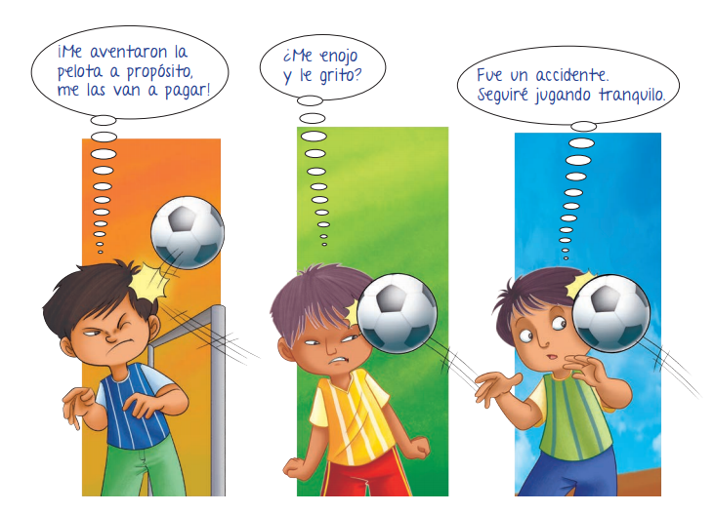

Reflexiona en las opciones de cómo reaccionarías si a ti te pasará algo similar. Y recuerda que es muy importante que expreses tus sentimientos, y si tienes algún problema debes de contárselo a tu familia, ellos te ayudarán a resolverlo, porque todos los problemas tienen solución.

Ahora, verás un video, pide ayuda a un adulto, mamá, papá o a quien te acompañe:

- No te lo puedo prestar, Canciones Once Niños
https://youtu.be/lfe6ScfA7xw

¿Observaste cómo pudieron resolver un problema de manera amigable? Seguro que te ha pasado algo similar en el salón de clases o con tu familia.

Casi siempre hay un material, un libro, o un juguete que te gusta mucho, pero también puede ser que sea el favorito de otra niña o niño, lo que hace que se convierta en un problema, por que ambos lo querrán tener.

Puedes tomar la decisión de arrebatar el objeto que tanto te gusta y dejar a la otra persona enojada o triste. Pero además de lastimarlo emocionalmente puede pasar que la consecuencia sea, que la persona a cargo de ustedes decida que ninguno de los dos, puede usar el objeto por el que pelearon. Lo mejor es tratar de solucionar el problema tomando una buena decisión, como compartirlo, por ejemplo.

El Reto de Hoy:

Para terminar con la lección del día, pide a la persona que te acompaña que recuerde cuando era pequeño y que comparta contigo la experiencia más difícil relacionada con algún problema que tuvo con uno o varios de sus compañeros de clase, pero sobre todo como es qué pudo solucionarlo y hazle las siguiente preguntas:

¿Qué hubiera pasado si en lugar de la decisión que tomó hubiera elegido hacer lo contrario?

Recuerda pensar siempre en la mejor forma de resolver los problemas.

¡Buen trabajo!

Gracias por tu esfuerzo.

Para saber más
Lecturas

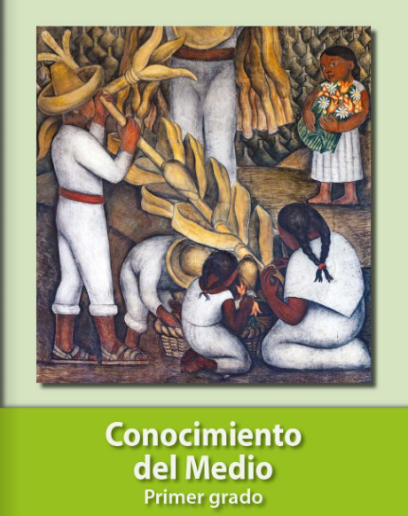1
https://libros.conaliteg.gob.mx/P1COA.htm#page/1

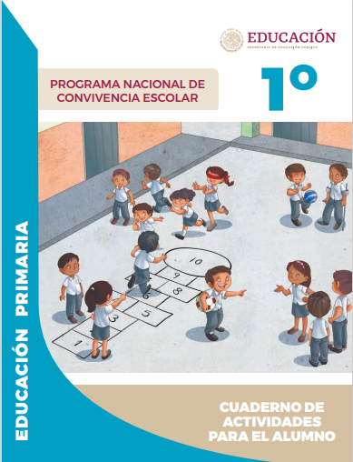
https://www.gob.mx/cms/uploads/attachment/file/533111/1o-Cuaderno-OK-PNCE.pdf

